●年●月●日

**作成見本 青字箇所**を差し替えて活用ください

**[送付先会社名]**

**[送付先部署・役職] [送付先担当者名]様**

**[貴社名]**

**[部署・役職][担当者名]**

**[展示会名] に出展します**

**実際の展示会に加え、オンラインでも参加できます**

拝啓　貴社益々ご清栄のこととお慶び申し上げます。平素は格別のご高配を賜り、厚く御礼申し上げます。

さて、弊社はこの度、下記の通り[**展示会名**]に出展いたします。

ぜひとも貴殿に、弊社の**[貴社がPRしたい内容、新製品情報等]** をご覧いただきたく、ご案内申し上げます。

尚、展示会場への入場には、**来場者1名につき、1枚の招待券が必要**です。招待券は複数同封しておりますので、皆様お誘いあわせの上、是非ご来場ください。追加でご入用の場合には弊社までご連絡ください。

また、今年は**オンラインでもバーチャルブースを閲覧でき、チャット・ビデオ通話で商談可能**です。

弊社社員・スタッフ一同、ご来場を心よりお待ち申し上げております。

敬具

弊社ブース （小間番号 **▲▲－■■**）ぜひお越しください！

**[展示会名]**

会期 ：2020年11月25日(水)～11月27日(金)

開場時間： 10:00～18:00（最終日のみ17:00まで）

会場 ：幕張メッセ

最 寄 駅：京葉線 『海浜幕張』

**弊社ブース**

**●ホール**

**小間番号[●●－●●］**

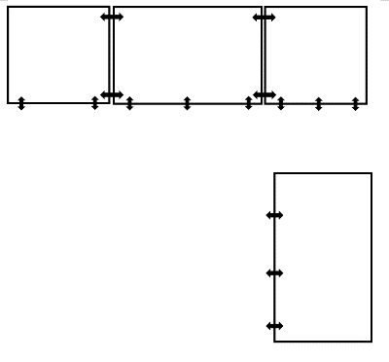

**幕張メッセ**

**1ホール**

**8ホール**

**●ホール 出入口**

**～ 出展製品のご紹介 ～**

**大きく明瞭な写真を掲載する**

**製品写真**

**製品写真**

**[ブースの見どころ]**

**[実演、プレゼンテーション内容]**

**[新製品情報、製品名/技術名]**

**目を引くキーワードを明記する**

ex）『世界最新』『特許取得』など

**[来場特典]**

アポイントメントシート

**事前アポイントをお取りいただくと・・・**

● アポイント時間に合わせ、すぐにご案内が可能です。（混雑も避けられます）

● お席には、詳しい営業、技術スタッフが同席いたします。

● 事前にご要望・相談内容をお教えいただけると、お客様にあったご提案を準備いたします。

**必要事項をご記入の上、メールにてご返信ください。**

**宛先** E-mail[e-mailアドレス] 担当：［担当者名］

**お客様情報：**

|  |  |
| --- | --- |
| **貴社名：** | |
| **部署：** | **役職：** |
| **お名前：** | |
| **TEL：** | **FAX:** |
| **E-mail：** | |

**ご来場予定日時：**

* **11月25日（水）**
* **11月26日（木）　　　　　　　　　　　　　　時 ～　　　　時**
* **11月27日（金）**

|  |
| --- |
| **興味のある製品・技術、または現在抱えている課題などがございましたらご記入ください。** |
|  |

ご不明点、招待券追加請求等は、下記担当までお問い合わせください。

担当：［**担当者名**］

**貴社ロゴ**

TEL ：［**電話番号**］　　　FAX：［**FAX番号**］

E-Mail：[**e-mailアドレス**]

オンラインでもご参加可能です

**[展示会名　オンライン来場・商談サービス]**

今回の展示会では、遠方の方や出張規制がある方などのために、「オンライン来場・商談サービス」が新設され、オンライン上でもバーチャルブースをご覧になれます。オフィスや自宅にいながら参加可能ですので、ぜひこちらからもご来場をお待ちしております。

≪こんなことができます≫

1. バーチャルブースで出展製品を閲覧、最新資料をダウンロード
2. 会期中、チャットまたはビデオ通話で質問・相談
3. 出展社に事前アポイントを申請

会期 ：2020年11月25日(水)～11月27日(金)

バーチャルブース

イメージ

開場時間： 10:00～18:00（最終日のみ17:00まで）

※事前登録が必要になります。（無料）

バーチャルブースイメージ

登録は下記QRコードまたはURLよりお願いいたします。

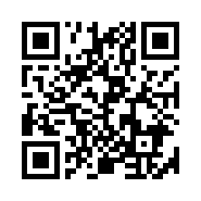

オンライン来場・商談サービスのご案内 >> https://www.drinkjapan.jp/ja-jp/visit/lp_online.html

**～オンライン来場・商談　アポイント申込方法～**

●システム使用の、事前登録をお願いします。

●会期３週間前より、サイト上からアポイントをお取りいただけます。

●弊社名を検索していただき、「アポイント」アイコンより日時をご指定ください。

●事前にEメールで打ち合わせ内容を相談することも可能です。

●使い方はログイン後、マニュアルよりご覧いただけます。

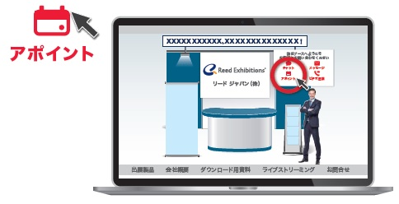 ＜イメージ＞